原标题：现有野生动物保护法的不足及修改建议
2月24日，全国人大常委会通过了《关于全面禁止非法野生动物交易、革除滥食野生动物陋习、切实保障人民群众生命健康安全的决定》。该决定是在目前疫情防控关键时期，由全国人大常委会通过的一个专门的决定，既十分必要也十分紧迫，目的就是在相关法律修改之前，先及时明确全面禁止食用野生动物，严厉打击非法野生动物交易，为打赢疫情阻击战，保障人民群众生命健康安全提供有力的立法保障。
此次突发的新冠疫情引发公众对野生动物乃至更多动物保护的极大关注，未来科学立法，严格执法重任在身。笔者梳理近百个法律文件，并参考国际经验，以期为制定和完善中国的（野生）动物保护法律内容提供一些思考。
中国涉动物法的立法现状
中国现有涉及动物保护法律包括三个部分：第一部分是野生动物保护法律体系；第二部分是其他相关立法；第三部分是政策文件。
第一部分野生动物保护法律体系
主要包括：
国家层面立法。
其核心是1988年11月8日通过的《野生动物保护法》，该法历经2004年、2009年、2016年和2018年四次修改，其中2016年为修订，其余三次为修正。此外国家层面立法还包括两个条例。
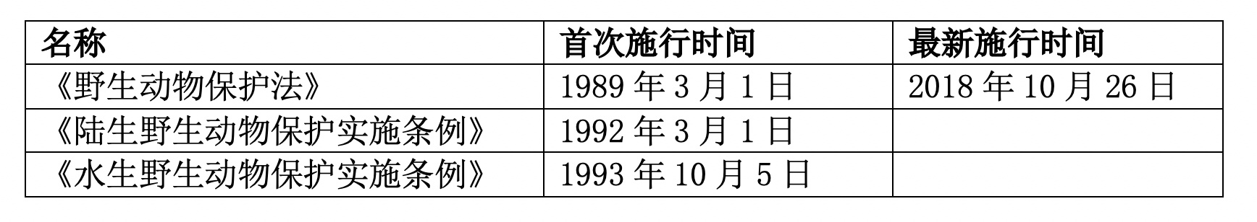
地方层面的立法。
1988年《野生动物保护法》通过后至2020年2月14日，根据笔者检索，除贵州省政府制定的《陆生野生动物保护办法》外，其余30个省级人大常委会先后颁布了32个省级条例（办法），但是名称各异，内容有别。唯一例外的是吉林省，1985年3月3日其人大常委会通过的《吉林省野生动植物保护管理暂行条例》是第一部地方性法规。
新冠疫情爆发后，迄今为止一共有上海、北京、江苏和广东四个人大常委会发布了疫情防控的决定，其中2月11日广东省颁布的《关于依法防控新型冠状病毒肺炎疫情切实保障人民群众生命健康安全的决定》中规定“严禁农贸市场、餐饮单位、商场超市、电商平台等交易、消费场所开展野生动物交易、消费活动。” 2月14日，天津市人大常委会直接颁布《关于禁止食用野生动物的决定》，明确规定了禁止食用野生动物及其制品范围、单位个人和经营者义务法律责任。
第二部分是与动物相关的立法。
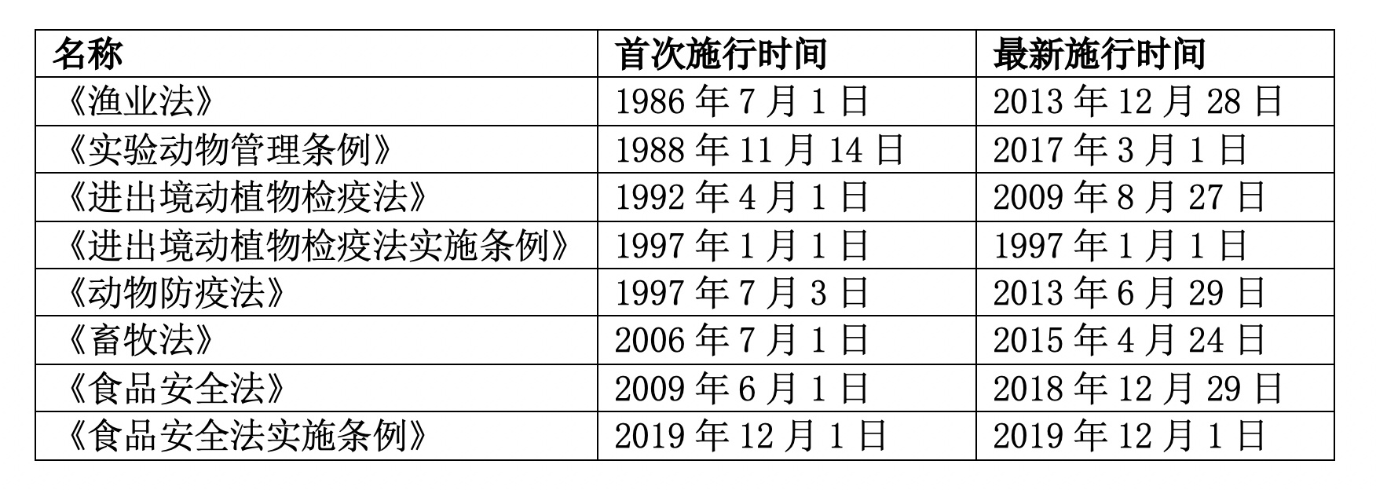
第三部分政策性文件
主要包括：由国务院常务会议第126次会议审议通过、由原环境保护部2010年9月17日发布的《中国生物多样性保护战略与行动计划》（2011-2030年）（下称《行动计划》），以及22个省级《生物多样性保护战略与行动计划》（201X-2030年）（或征求意见稿）。
《行动计划》到2030年的愿景目标是，使生物多样性得到切实保护。各类保护区域数量和面积达到合理水平，生态系统、物种和遗传多样性得到有效保护。形成完善的生物多样性保护政策法律体系和生物资源可持续利用机制，保护生物多样性成为公众的自觉行动。
现有立法不足
《野生动物保护法》制定过程中争议很大，2016年修订后2017年1月1日起重新施行效果欠佳，被称为“利用法”。
现有立法目的欠缺，不能满足维护生物安全、生态安全、促进健康中国的需要。
2016年对立法目的的修改包括：
（1）由“保护、拯救”“珍贵、濒危野生动物”修改为“保护野生动物，拯救珍贵、濒危野生动物”，扩大了保护范围；
（2）删除了“保护、发展和合理利用野生动物资源”，特别是取消了“发展和合理利用野生动物资源”，意味着《野生动物保护法》不再是“发展和合理利用野生动物资源”的法律；
（3）“维护生态平衡”修改为“维护生物多样性和生态平衡，推进生态文明建设”，增加了维护生物多样性，推进生态文明，符合2015年4月25日《中共中央国务院关于加快推进生态文明建设的意见》精神。
但是2016年7月2日《野生动物保护法》修订未将生态安全纳入立法目的，有所疏漏。2014年4月15日，习近平总书记在中央国家安全委员会第一次会议上提出总体国家安全观，使之成为国家安全工作的灵魂和指导思想。习总书记在总体国家安全观中首次提出“国家安全体系”的构想，构建包括生态安全在内一体的国家安全体系。2018年10月26日《野生动物保护法》修正时也未将维护生态安全纳入立法目的。
同时，2016年10月25日正式印发《中共中央、国务院“健康中国2030”规划纲要》，2018年10月26日《野生动物保护法》修正时也没有考虑到将维护促进健康中国战略纳入立法目的。
其次，
立法内容欠缺
，不能实现野生动物保护与生物多样性协调发展，不能使野生动物“保护优先”具有可实施性，未能实现打击和惩治乱捕滥食野生动物行为之目的，未能实现禁止非法野生动物交易、革除滥食野生动物陋习、切实保障人民群众生命健康之目的。
未来修改《野生动物保护法》应当明确规定食用的法律后果应承担哪些法律后果，让宣示的法律条文长出牙齿，没有牙齿就没有威慑力。即还要通过修改《治安管理处罚法》和《刑法》：把食用行为纳入治安管理处罚法给予治安管理处罚，情节严重的可以纳入刑法，认定为犯罪，承担刑事责任。
此外，
立法欠缺指引技术
，未通过指引技术实现多部法律体系化，现有立法存在碎片化特征，未能融合为一个有机整体；
地方性立法欠缺针对性
，简单复制国家层面立法，存在废除地方立法的做法；
民事基本法中欠缺对动物保护的特别规定欠缺
。
体系化的野生动物保护法律立改建议
修改《野生动物保护法》立法目的
首先，
有必要增加“维护生物安全和生态安全”作为立法目的
。
2019年10月21日，首次提请十三届全国人大常委会第十四次会议审议《生物安全法（草案）》开宗明确了维护国家生物安全是其总体要求，保障人民生命健康是其根本目的，保护生物资源、促进生物技术健康发展、防范生物威胁是其主要任务，《（草案）》规范、调整的范围主要包括“防控重大新发突发传染病、动植物疫情；保障实验室生物安全；保障我国生物资源和人类遗传资源的安全”等八个方面。
2020年2月14日习近平总书记在中央全面深化改革委员会第十二次会议上强调：“要从保护人民健康、保障国家安全、维护国家长治久安的高度，把生物安全纳入国家安全体系，系统规划国家生物安全风险防控和治理体系建设，全面提高国家生物安全治理能力。”
由此有必要在《野生动物保护法》中增加“维护生物安全和生态安全”的立法目的，使其与《生物安全法》协调统一，统筹“保护与安全之间的关系”，符合《中共中央国务院关于加快推进生态文明建设的意见》精神要求。
其次，
有必要增加“促进健康中国”为立法目的
。
2016年10月25日，党中央国务院发布《“健康中国2030”规划纲要》开宗明确“健康是促进人的全面发展的必然要求，是经济社会发展的基础条件。实现国民健康长寿，是国家富强、民族振兴的重要标志，也是全国各族人民的共同愿望。”
2019年7月15日，国务院发布《关于实施健康中国行动的意见》（国发〔2019〕13号）开宗明确“人民健康是民族昌盛和国家富强的重要标志，预防是最经济最有效的健康策略。”
同日由健康中国行动推进委员会发布的《健康中国行动（2019—2030年）》提出，“为积极应对当前突出健康问题，必须关口前移，采取有效干预措施，努力使群众不生病、少生病，提高生活质量，延长健康寿命。这是以较低成本取得较高健康绩效的有效策略，是解决当前健康问题的现实途径，是落实健康中国战略的重要举措。”
为了防止病从口入，实现健康中国战略，有必要将“促进健康中国”写入《野生动物保护法》立法目的。
制定和完善（野生）动物保护法律内容
1。为了使《野生动物保护法》《生物安全法》协调统一，2020年全国人大常委会应当同时审议两部法律。
本次疫情及防控说明生物安全的重大意义。生物安全是人民健康、社会安定、国家利益的重要保障，制定一部具有基础性、系统性、综合性和统领性的生物安全法十分必要。鉴于2019年10月21日十三届全国人大常委会第十四次会议上全国人大环境与资源保护委员会提出了关于提请审议生物安全法草案的议案，并介绍了立法的必要性和重要性，立法的指导思想、原则和基础，以及草案的主要内容等。基本具备由全国人大常委会审议的基础。因此可以在2020年由全国人大常委会同时审议两部法律，一并出台，共同发挥作用。
2。根据《野生动物保护法》第一条“维护生物多样性和生态平衡，推进生态文明建设”之目的要求尽快启动制定《生物多样性保护法》。
由于该法准备尚未不成熟，亦未列入本届人大立法规划，需要延后。但可以在2020年将该法补列进入二类立法计划，争取本届人大完成该项立法，亦或在十四届人大期间完成立法，使之与《野生动物保护法》《生物安全法》形成完整的法律体系。
3。在《野生动物保护法》中采用野生动物保护的正面和负面清单制度。
具体方案是，扩大《国家重点保护野生动物名录》《人工繁育国家重点保护陆生野生动物名录》《国家保护的有益的或者有重要经济、科学研究价值的陆生野生动物名录范围》，新增加《禁止猎捕、交易、运输、利用、饲养、食用野生动物名录》，使现有立法“保护优先、规范利用、严格管理的原则”具有可实施性。
4。在《国家安全法》及《生物安全法》中对生物安全监管机关做出明确规定。
根据媒体报道，《生物安全法》由于立法涉及范围广泛，草案在管理体制上明确实行“协调机制下的分部门管理体制”“在充分发挥分部门管理的基础上，对于争议问题、需要协调的问题，将由协调机制统筹解决。”
因此笔者建议，首先在坚持《国家安全法》第五条“中央国家安全领导机构负责国家安全工作的决策和议事协调，研究制定、指导实施国家安全战略和有关重大方针政策，统筹协调国家安全重大事项和重要工作，推动国家安全法治建设”前提下，通过修改《国家安全法》第五条，增加一款“必要时，在有关领域设立具体协调机制”，由此可以进一步明确《生物安全法》中的协调机制，使其具有上位法的法律基础，使《生物安全法》中的协调机制具有协调《野生动物保护法》《进出境动植物检疫法》《渔业法》《动物防疫法》《畜牧法》《食品安全法》《生物多样性保护法》等中相应监管的协调职责。
5。非常有必要使用法律指引技术，形成完整野生动物保护法律体系。
（野生）动物保护法律涉及众多，加上已经列入全国人大立法十三五立法计划的《生物安全法》及有可能制定的《生物多样性保护法》，法律关系非常复杂。因此为了强化立法的协调性、完整性，形成体系，避免“碎片化”，应该采用法律指引技术。“指引技术”的缺失是中国大部分立法领域存在的重大缺陷。立法机关应当从（野生）动物保护法律的制定与完善开始探索建立成熟立法“指引技术”。
6。启动《陆生野生动物保护实施条例》和《水生野生动物保护实施条例》修订。
在2020年《野生动物保护法》修法完成后，立即启动针对《陆生野生动物保护实施条例》和《水生野生动物保护实施条例》的修订，也可以在《野生动物保护法》修法时将两个条例中成熟的做法或经验纳入《野生动物保护法》。
7。全国人大常委会应当加强对省级地方（野生）动物保护法的法律监督检查力度。
《野生动物保护法》并未授权或者要求省级地方政府根据《野生动物保护法》制定施行条例或者办法，但是根据前文所述，31个省级人大或政府制定了相关的条例或者办法。虽然不尽统一，但无不例外地在第一条立法目的中都规定“根据《野生动物保护法》，制定本条例（或）办法”，因此有必要在《野生动物保护法》中明确，省级人大或政府是否必须根据《野生动物保护法》制定“施行条例（或）办法”，防止由于省级人大或政府制定、废止不一导致的混乱。
全国人大常委会应当加强对省级地方（野生）动物保护法的法律监督检查力度。特别是如果《野生动物保护法》中明确要求“省级人大或政府必须根据《野生动物保护法》制定施行条例”时，全国人大常委会更应当加强对省级地方野生动物保护法的法律监督检查力度。
尽管全国人大常委会享有的立法和执法检查的权威性不容置疑，但是由于现行《立法法》并没有明确全国人大常委会对于省级地方人大颁布的地方性法规享有审查和监督的权力，因此有必要通过修改《立法法》增加全国人大常委会对省级人大审查和监督权力，增加监督省级人大立法的立改废释的权力，要求省级人大在施行全国人大常委会特定法律时应将其《施行条例（办法）》向全国人大常委会备案。这样可以使现时中省级人大《xxx省施行<野生动物保护法>条例（办法）》存在立法的问题得以解决。
8。在民事法律基本《民法典》中，增加对动物保护的特别规定，提升动物保护的立法层级，将其纳入民事基本法之中。
《德国民法典》1990年8月20日新增第90a条，其规定“动物不是物。动物受到特别法律的保护，法律没有另行规定时，对于动物适用有关物所确定的有效规定”、第903条“动物所有权人在行使其权利时，应注意有关保护动物的特别规定。家养动物和野生动物都属于动物保护的范围。”
瑞士《动物基本条款》第641a条“动物不是物；对于动物，只要不存在特别规定，适用关于物的规定。”奥地利《普通民法典》第285a条“动物不是物。动物得到特别法律保护。”
俄罗斯《联邦民法典》第137条“动物根据财产的通常规定予以适用，但是其他法律或法律性文件有不同规定的，适用其他法律或法律性文件，权利人在行使权利时，不得虐待或以其他不人道的方式对待动物。”
因此，中国即将制定的《民法典》应增加对动物保护规定，具体条文可参考德国或俄国模式。通过将动物纳入《民法典》的保护范围，实现人与动物和谐共生。
启动综合性《动物保护基本法》立法研究，适时列入全国人大“十四五”立法规划
动物种类繁多，与人类关系复杂。仅将野生动物的部分种群纳入法律保护范围是特定历史时期的产物。这种做法已经不适应当今世界保护生物多样性的要求，也不利于国家生物安全，不利于提高人民的健康水平。因此必须从人类与生物和谐共生、人类与生态息息相关、人类生存与健康的角度，思考人类与动物的关系，纳入《动物保护基本法》的范畴，使之成为动物保护的基本法，统领《野生动物保护法》《生物安全法》《生物多样性保护法》《渔业法》《畜牧法》等。
严格执法势在必行
由于涉及动物的立法众多，法律关系复杂。特别是大量的动物并没有纳入现行立法保护之中，相关的执法机关存在执法难的问题。因此在本次修法、立法的同时，执法机关应当严格执法，不能执法不作为、少作为。有法必依，执法必严。应当坚决杜绝执法渎职行为。
（本文作者刘春彦系同济大学法学院副教授，研究方向为民商法；杨健宇、陈慧系同济大学法学院学生。）

